
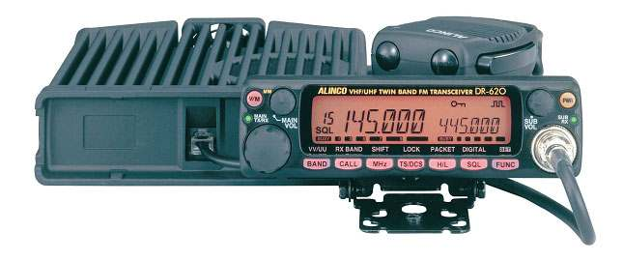

- Gamme de fréquence RX-TX : 144 à 145.995MHz et 430 à 439.995MHz
- Radio FM RX seulement : 87.5 à 107.995 MHz
- Fonctionnement VHF/UHF- VHF/VHF - UHF/UHF
- Dimensions: 140 x 40 x 185 mm
- Poids: 1Kg
- CTCSS encodeur (TX), décodeur (RX)
- Puissances: VHF 50W/10W/5W et UHF 35W/10W/5W
- 200 mémoires
- Option (Platine EJ-50U) Packet / APRS
- Mode canal ou fréquence
- Grand afficheur alphanumérique LCD (3 couleurs)
- Ton 1750Hz
- Balayage fréquences ou mémoires
- Canal d'appel prioritaire
DR-620E – VHF-UHF

